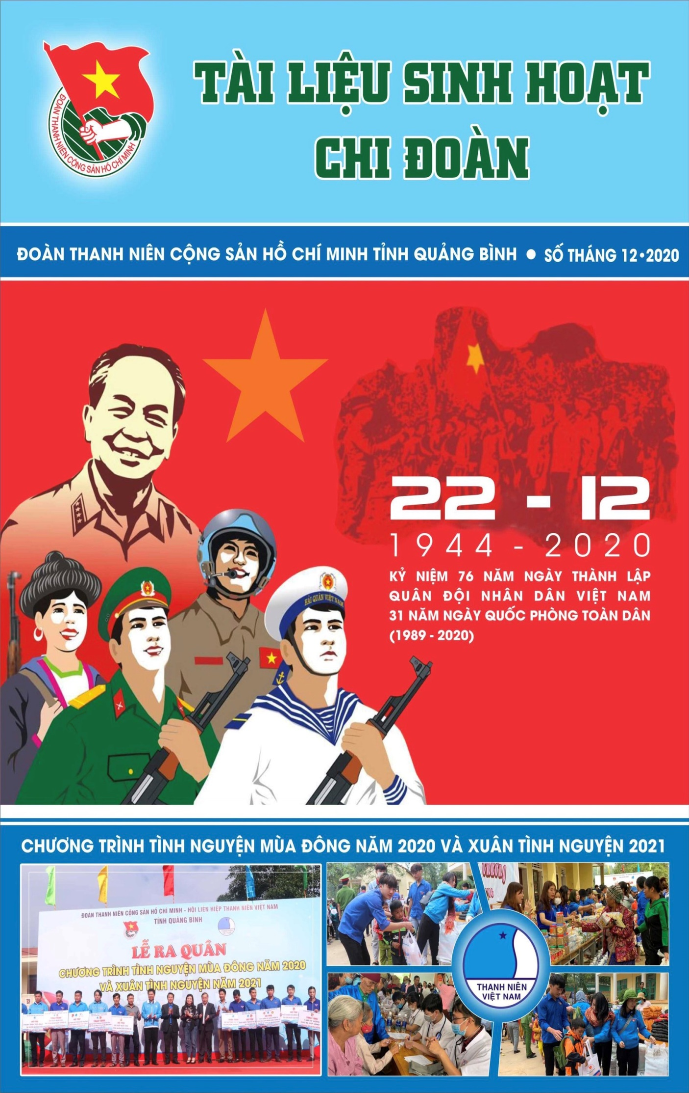
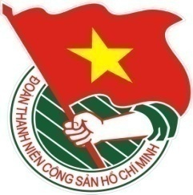  TỈNH  QUẢNG BÌNH | TÀI LIỆU SINH HOẠT CHI ĐOÀN  Số 12 - Tháng 12/2020
Kỷ niệm 76 năm ngày thành lập Quân đội nhân dân Việt Nam (22/12/1944 - 22/12/2020), 31 năm Ngày hội quốc phòng toàn dân (22/12/1989 - 22/12/2020)

ĐỊNH HƯỚNG NỘI DUNG SINH HOẠT

1. Nội dung sinh hoạt
- Họp chi Đoàn, Ban chấp hành chi Đoàn báo cáo, tổng kết đánh giá công tác Đoàn và phong trào thanh thiếu nhi tháng 11/2020, đánh giá những mặt làm được và chưa làm được trong tháng; tổng kết công tác Đoàn và phong trào thanh thiếu nhi năm 2020.
- Triển khai nhiệm vụ trong tháng 12 với những nội dung:
+ Tiếp tục tuyên truyền và tổ chức hoạt động hưởng ứng các Ngày lễ kỷ niệm của đất nước, dân tộc, tuyên truyền về kết quả Đại hội Đảng bộ tỉnh Quảng Bình lần thứ XVII, tiến tới Đại hội Đại biểu toàn quốc lần thứ XIII của Đảng; duy trì tuyên truyền các hoạt động khởi nghiệp gắn với giới thiệu các mô hình hay, cách làm sáng tạo trên các lĩnh vực của đoàn viên, thanh niên.
+ Tiếp tục nhân rộng các gương điển hình, mô hình, những tấm gương đảng viên ưu tú trên các lĩnh vực, những mô hình hay, cách làm sáng tạo, hiệu quả của các cấp bộ Đoàn, Hội, Đội và tuổi trẻ Quảng Bình góp phần vào công cuộc xây dựng và bảo vệ Tổ quốc giai đoạn hiện nay dưới sự lãnh đạo của Đảng. Đẩy mạnh và duy trì đều đặn chuyên mục “Mỗi ngày một tin tốt, mỗi tuần một câu chuyện đẹp” trên facebook của các đơn vị.
+ Tổ chức các hoạt động kỷ niệm 76 năm ngày thành lập Quân đội Nhân dân Việt Nam, 31 năm ngày hội quốc phòng toàn dân thông qua các hình thức như: hành trình về nguồn; thăm kết nghĩa, giao lưu với các đơn vị quân đội đóng quân trên địa bàn; hội diễn văn nghệ vui Xuân đón Tết…
+ Tổ chức các hoạt động Chào năm mới 2021.
+ Chuẩn bị một số phần việc thanh niên tham gia các hoạt động Tình nguyện mùa Đông 2020 và Xuân tình nguyện 2021.
+ Kết hợp việc tổ chức sinh hoạt chính trị trong toàn Đoàn với việc chỉ đạo các cơ sở Đoàn tiếp tục triển khai các hoạt động hỗ trợ người dân, các trường học khắc phục hậu quả đợt mưa lũ kéo dài; phát động, hướng dẫn và đề nghị đoàn viên, chi đoàn đăng ký các nội dung, phần việc thiết thực hưởng ứng các hoạt động Tình nguyện mùa đông.
2. Hình thức tổ chức sinh hoạt
- Tùy tình hình thực tế, các chi đoàn có thể lựa chọn nội dung hoạt động cho phù hợp với điều kiện của đơn vị mình bằng nhiều hình thức như: tuyên truyền ý nghĩa lịch sử Lời kêu gọi toàn quốc kháng chiến của Chủ tịch Hồ Chí Minh; ý nghĩa lịch sử của Ngày thành lập Quân đội nhân dân Việt Nam, Ngày hội quốc phòng toàn dân; tổ chức giao lưu văn hóa, văn nghệ tuyên truyền ca khúc cách mạng, thăm các địa chỉ đỏ, đảm bảo không khí vui tươi, sôi nổi, thiết thực và thu hút sự tham gia tích cực của đông đảo đoàn viên, thanh niên. Tạo điều kiện cho đoàn viên, thanh niên rèn luyện về đạo đức, lối sống.
- Vận động đoàn viên thanh niên tích cực tham gia vào các hoạt động Tình nguyện mùa Đông 2020 và Xuân tình nguyện 2021 thông qua những việc làm thiết thực mang lại hiệu quả cao, tạo sức lan tỏa trong thanh niên.

HỌC TẬP VÀ LÀM THEO TƯ TƯỞNG, ĐẠO ĐỨC, PHONG CÁCH HỒ CHÍ MINH

Chủ tịch Hồ Chí Minh với Quân đội nhân dân Việt Nam anh hùng

Chủ tịch Hồ Chí Minh là vị lãnh tụ thiên tài của nhân dân Việt Nam, là người Cha thân yêu của các lực lượng vũ trang cách mạng. Người đã trực tiếp sáng lập, tổ chức, giáo dục và rèn luyện Quân đội nhân dân Việt Nam.
Với tầm nhìn chiến lược và nhạy bén, ngay từ những năm 1920, lãnh tụ Nguyễn Ái Quốc đã tích cực chuẩn bị cho sự ra đời của một quân đội cách mạng. Người trực tiếp mở các lớp đào tạo cán bộ, lựa chọn các học viên đi học ở Trường Quân sự Hoàng Phố (Trung Quốc). Đồng thời, viết, xuất bản nhiều sách, báo về lĩnh vực quân sự. Giữa năm 1940, Người đã giới thiệu đồng chí Võ Nguyên Giáp đi học Trường Quân chính của Đảng Cộng sản Trung Quốc ở Diên An và căn dặn “cố gắng học thêm quân sự”.
Sau 30 năm bôn ba khắp năm châu, bốn bể tìm đường cứu nước, ngày 28/01/1941, lãnh tụ Nguyễn Ái Quốc về Pác Bó, xã Trường Hà, huyện Hà Quảng (Cao Bằng) trực tiếp lãnh đạo phong trào cách mạng Việt Nam và xây dựng Cao Bằng thành căn cứ địa cách mạng đầu tiên của cả nước lãnh đạo cách mạng Việt Nam. Người vẫn tiếp tục cử đồng chí Võ Nguyên Giáp ở lại Trung Quốc học tập “Chú Văn (tên gọi khác của Đại tướng Võ Nguyên Giáp) phải chú trọng thêm quân sự”.
Tại Pác Bó, từ ngày 10 - 19/5/1941, Người chủ trì Hội nghị Trung ương lần thứ VIII quyết định thành lập Mặt trận Việt Minh, xây dựng và phát triển lực lượng vũ trang để chuẩn bị tranh thủ thời cơ đi từ “khởi nghĩa từng phần trong từng địa phương” để “mở đường cho một cuộc tổng khởi nghĩa to lớn giành chính quyền trong cả nước”.
Tháng 10/1941, lãnh tụ Nguyễn Ái Quốc giao nhiệm vụ cho các đồng chí Lê Thiết Hùng, Lê Quảng Ba, Hoàng Sâm có nhiệm vụ phối hợp với nhau cùng mở lớp huấn luyện quân sự tập trung đầu tiên tại Pác Bó để tiến tới thành lập đội vũ trang cách mạng. Người trực tiếp tham gia huấn luyện cho các đội viên. Để có tài liệu giảng dạy, Người đã biên soạn các tài liệu quân sự quan trọng như: “Mười điều kỷ luật”; “Cách đánh du kích”; “Những hiểu biết cơ bản về quân sự”; “Kinh nghiệm du kích Nga”...
Được lãnh tụ Nguyễn Ái Quốc trực tiếp chỉ đạo, lực lượng cách mạng phát triển nhanh chóng và mạnh mẽ. Từ việc xây dựng đội quân chính trị của quần chúng, giác ngộ về đường lối cứu nước giải phóng dân tộc, từ các đội du kích vũ trang bảo vệ cơ sở, chống cướp phá của địch, lực lượng vũ trang tập trung dần dần hình thành. Đặc biệt, căn cứ địa Cao Bằng đã mở nhiều lớp huấn luyện quân sự về lý luận chiến tranh giải phóng, về cách đánh du kích đã trang bị cho lớp cán bộ đầu tiên của Quân đội ta những kiến thức quân sự cơ bản.
Giữa năm 1944, tình hình thế giới có nhiều chuyển biến nhanh chóng. Tháng 8/1944, Trung ương Đảng kêu gọi nhân dân “Cầm vũ khí, đuổi thù chung”. Không khí chuẩn bị khởi nghĩa sôi sục khắp nơi. Cuối năm 1944, nhân dân vùng Cao - Bắc - Lạng sẵn sàng hưởng ứng khởi nghĩa. Lãnh tụ Hồ Chí Minh chỉ rõ: “Bây giờ thời kỳ cách mạng hòa bình phát triển đã qua nhưng thời kỳ toàn dân khởi nghĩa chưa tới... Cuộc đấu tranh bây giờ phải từ hình thức chính trị tiến lên hình thức quân sự. Song hiện nay, chính trị còn trọng hơn quân sự. Phải tìm ra một hình thức thích hợp thì mới có thể đẩy phong trào tiến lên”.
“Hình thức thích hợp” lúc bấy giờ, theo lãnh tụ Hồ Chí Minh là thành lập đội quân giải phóng - đội quân chủ lực đầu tiên - Đội Việt Nam tuyên truyền Giải phóng quân (VNTTGPQ). Trong Chỉ thị thành lập Đội do Người soạn thảo, Người nói rõ: “Tên Đội VNTTGPQ nghĩa là chính trị trọng hơn quân sự”, nguyên tắc tổ chức lực lượng là “sẽ chọn lọc trong hàng ngũ những đội du kích Cao - Bắc - Lạng, số cán bộ và đội viên kiên quyết, hăng hái nhất và sẽ tập trung một phần lớn vũ khí để lập ra đội chủ lực”; về chiến thuật “vận dụng lối đánh du kích, bí mật, nhanh chóng, tích cực, nay Đông mai Tây, lai vô ảnh, khứ vô tung”.

Người bày tỏ sự tin tưởng: “Đội VNTTGPQ là đội quân đàn anh, mong cho chóng có những đội đàn em khác. Tuy lúc đầu quy mô của nó còn nhỏ, nhưng tiền đồ của nó rất vẻ vang. Nó là khởi điểm của giải phóng quân, nó có thể đi suốt từ Nam chí Bắc, khắp đất nước Việt Nam chúng ta”. Trung ương Đảng và lãnh tụ Hồ Chí Minh giao cho đồng chí Võ Nguyên Giáp tổ chức lãnh đạo và tuyên bố thành lập đội.
Thực hiện Chỉ thị của lãnh tụ Hồ Chí Minh, đồng chí Võ Nguyên Giáp và đồng chí Lê Quảng Ba cùng Liên Tỉnh ủy Cao - Bắc - Lạng họp bàn, tích cực khẩn trương chuẩn bị việc chọn người và tập trung vũ khí, thống nhất kế hoạch tổ chức cụ thể.
Ngày 22/12/1944, Lễ thành lập Đội VNTTGPQ được cử hành trọng thể tại triền núi Dền Sinh, nhánh núi Slam Cao thuộc dải Khau Giáng (rừng Trần Hưng Đạo), tổng Hoàng Hoa Thám (xã Tam Kim), châu Nguyên Bình, tỉnh Cao Bằng. Tham dự buổi lễ có đại biểu Liên Tỉnh ủy Cao Bằng - Bắc Kạn - Lạng Sơn, đại diện các đoàn thể Cứu quốc và đại biểu tiêu biểu đại diện cho nhân dân các dân tộc: Tày, Nùng, Dao, Mông của châu Nguyên Bình, Cao Bằng, Bắc Kạn. Đội gồm 34 chiến sĩ với 34 khẩu súng các loại, có chi bộ Đảng lãnh đạo, do đồng chí Võ Nguyên Giáp chỉ huy. Trong số 34 chiến sĩ đầu tiên của Đội có 25 chiến sĩ là con em các dân tộc tỉnh Cao Bằng (trong đó, đồng chí Xích Thắng tức Dương Mạc Thạch làm Chính trị viên). Từ đội quân chủ lực đầu tiên, dưới sự lãnh đạo của Chủ tịch Hồ Chí Minh và Đảng ta, Quân đội Nhân dân Việt Nam đã không ngừng phát triển, thể hiện đội quân vững vàng về chính trị, tài giỏi về quân sự, chiến đấu và chiến thắng trong Cách mạng Tháng Tám, trong 30 năm kháng chiến chống thực dân Pháp, đế quốc Mỹ xâm lược. Đó là Đội quân Anh hùng của Dân tộc Anh hùng. Quá trình hình thành, phát triển của Quân đội Nhân dân Việt Nam gắn liền với cuộc đời và sự nghiệp của Chủ tịch Hồ Chí Minh nên Quân đội ta đã được nhân dân gọi với cái tên rất thân mật nhưng cũng rất đỗi tự hào “Bộ đội Cụ Hồ”.
Nguồn: http: www.baonghean.vn

THEO DÒNG LỊCH SỬ

- 19/12/1946: Ngày toàn quốc kháng chiến.
- 20/12/1960: Ngày thành lập Mặt trận Dân tộc giải phóng miền Nam Việt Nam.
- 22/12/1944: Ngày Thành lập quân đội nhân dân Việt Nam.
- 22/12/1989: Ngày Hội quốc phòng toàn dân.

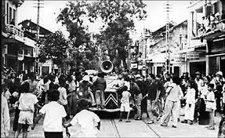
19/12/1946:
Ngày toàn quốc kháng chiến

Ngày 19/12/1946, chủ tịch Hồ Chí Minh ra lời kêu gọi toàn quốc kháng chiến. Đáp lời kêu gọi cứu nước của chủ tịch Hồ Chí Minh, theo đường lối kháng chiến đúng đắn do Đảng vạch ra, thanh niên cả nước cùng toàn dân nhất tề đứng lên giết giặc cứu nước. Đêm 19/12/1946, tiếng súng giết giặc của thủ đô Hà Nội đã nổ, mở đầu cuộc kháng chiến. Quân và dân cả nước cũng đã vùng lên kháng chiến và giành được hết thắng lợi này đến thắng lợi khác, giữ vững độc lập, chủ quyền dân tộc ta.

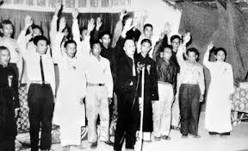
20/12/1960:
Ngày thành lập Mặt trận Dân tộc giải phóng miền Nam Việt Nam

Vào lúc 20 giờ ngày 19/12/1960, tại vùng giải phóng của miền Đông Nam Bộ, đại biểu các giai cấp, các đảng phái, các tôn giáo, các dân tộc toàn miền Nam đã họp Đại hội để thành lập Mặt trận dân tộc giải phóng miền Nam Việt Nam (MTDTGPMNVN). 01 giờ sáng ngày 20/12, MTDTGPMNVN long trọng tuyên bố thành lập. Mặt trận công bố chương trình hành động gồm 10 điểm mà nội dung cơ bản là đánh đổ đế quốc Mỹ và chế độ độc tài Ngô Đình Diệm, nhằm xây dựng một miền Nam Việt Nam độc lập, dân chủ, hòa bình thống nhất nước nhà.
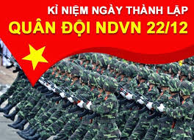
22/12/1944: Ngày Thành lập quân đội nhân dân Việt Nam và 22/12/1989: Ngày Hội quốc phòng toàn dân
Năm 1989, theo chỉ thị của Ban Bí thư Trung ương Đảng và quyết định của Chính phủ, ngày 22/12 hàng năm không chỉ là ngày kỷ niệm thành lập Quân đội Nhân dân Việt Nam mà còn là Ngày hội Quốc phòng Toàn dân. Từ đó, mỗi năm, cứ đến ngày này, toàn dân Việt Nam lại tiến hành các hoạt động hướng vào chủ đề quốc phòng và quân đội, nhằm tuyên truyền sâu rộng truyền thống đánh giặc giữ nước của dân tộc và phẩm chất bộ đội Cụ Hồ, giáo dục lòng yêu nước, yêu CNXH, động viên mọi công dân chăm lo củng cố quốc phòng, xây dựng quân đội, bảo vệ Tổ quốc. Các hoạt động như mít tinh, hội thảo, hội nghị đoàn kết quân dân, giáo dục truyền thống, biểu diễn văn nghệ, đại hội thanh niên, thi đấu thể thao, hội thao quân sự... được diễn ra ở khắp làng, xã, cơ quan đoàn thể, cơ sở đơn vị…

MÔ HÌNH TIÊU BIỂU

LAN TỎA SỰ ẤM ÁP TỪ MÔ HÌNH “CỬA HÀNG 0 ĐỒNG”

Với khẩu hiệu “Ai thiếu thì lấy - Ai thừa thì cho”, cửa hàng quần áo miễn phí tại Bệnh viện đa khoa huyện Minh Hóa đã đem lại niềm vui cho rất nhiều bệnh nhân có hoàn cảnh khó khăn, làm nhân lên giá trị nhân văn giữa người với người.
Bắt đầu xây dựng mô hình từ đầu năm 2020 với lực lượng nòng cốt là Đoàn viên Chi đoàn Bệnh viện đa khoa huyện Minh Hóa. Bên cạnh sự ủng hộ quần áo từ đội ngũ y, bác sĩ của bệnh viện cùng sự quyên góp của đoàn viên, thanh niên trên địa bàn, các thành viên tham gia mô hình đã thông qua các trang mạng xã hội để kêu gọi mọi người ủng hộ quần áo cũ, đồng thời đến tận địa chỉ nhà người hảo tâm quyên góp ủng hộ để nhận quần áo cũ chuyển về kho, sắp xếp, phân loại quần áo phù hợp theo giới tính, lứa tuổi.
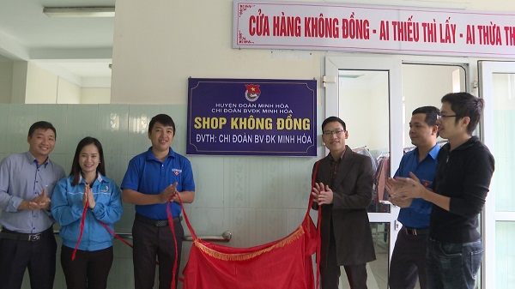
Khai trương mô hình
Đồng chí Đinh Thế Hiển - Bí thư Huyện đoàn Minh Hóa chia sẻ: “Mô hình này được Ban Thường vụ Huyện đoàn ấp ủ từ lâu vì chúng tôi nhận thấy thực tế nhiều bệnh nhân có hoàn cảnh khó khăn, lại ở các địa bàn cách xa bệnh viện nên rất thiếu thốn về nhiều thứ trong đó có áo quần. Vì vậy Ban Thường vụ huyện Đoàn đã chỉ đạo triển khai và phát động ĐVTN tham gia với mong muốn được đóng góp một phần công sức để hỗ trợ, chia sẻ khó khăn với các bệnh nhân nghèo”.
Chỉ ít ngày sau khi mô hình xuất hiện, đã có nhiều người dân, các bạn ĐVTN mang đồ dùng đến ủng hộ. Phần lớn là quần áo tuy dùng rồi nhưng vẫn còn tốt, có cả những bộ quần áo còn rất mới. Mỗi ngày, “Cửa hàng 0 đồng” đã nhận được sự quan tâm, “ghé thăm” chọn đồ của các bệnh nhân trong bệnh viện. Đặc biệt, thông qua mạng xã hội facebook, ngày càng nhiều người biết đến sự có mặt của “Cửa hàng 0 đồng” và cùng chung tay, góp sức thu nhặt những áo quần cũ còn tốt trong gia đình để mang đến ủng hộ.
“Trong thời gian tới, bên cạnh việc vận động quần áo cũ, các thành viên mô hình “Cửa hàng 0 đồng” sẽ tiếp tục vận động hỗ trợ nhu yếu phẩm, giày dép, chăn ấm, màn, các loại sách, vở, đồ dùng học tập… để hỗ trợ cho bệnh nhân nghèo, các em nhỏ có hoàn cảnh khó khăn điều trị tại bệnh viện” – Đồng chí Đinh Hoàng Anh - Bí thư Chi đoàn Bệnh viện đa khoa, chủ nhiệm mô hình chia sẻ.
Với sự nhiệt huyết và tấm lòng yêu thương, san sẻ của tuổi trẻ, tin tưởng rằng mô hình “Cửa hàng 0 đồng” sẽ tiếp tục phát triển về quy mô và lan tỏa sâu rộng trong cộng đồng, từ đó làm nổi bật lên tinh thần xung kích, tình nguyện của tuổi trẻ đối với những hoàn cảnh khó khăn trong cuộc sống.
Thảo Nhi

SỔ TAY NGHIỆP VỤ

Tại phiên họp ngày 16/6/2020, Kỳ họp thứ 9 của Quốc hội Khóa XIV đã biểu quyết thông qua Luật Thanh niên năm 2020 thay thế Luật Thanh niên năm 2005 và chính thức có hiệu lực thi hành từ ngày 01/01/2021.

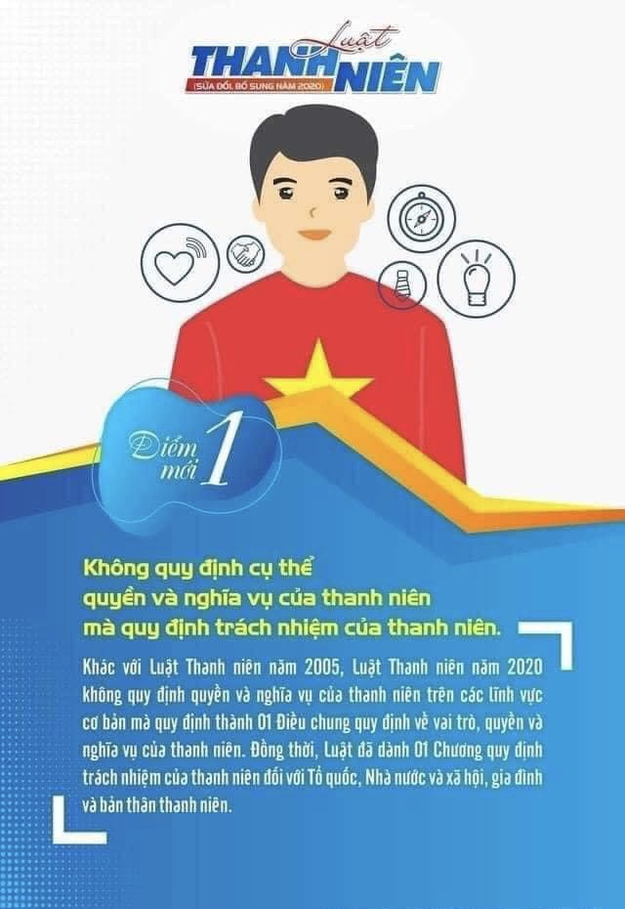
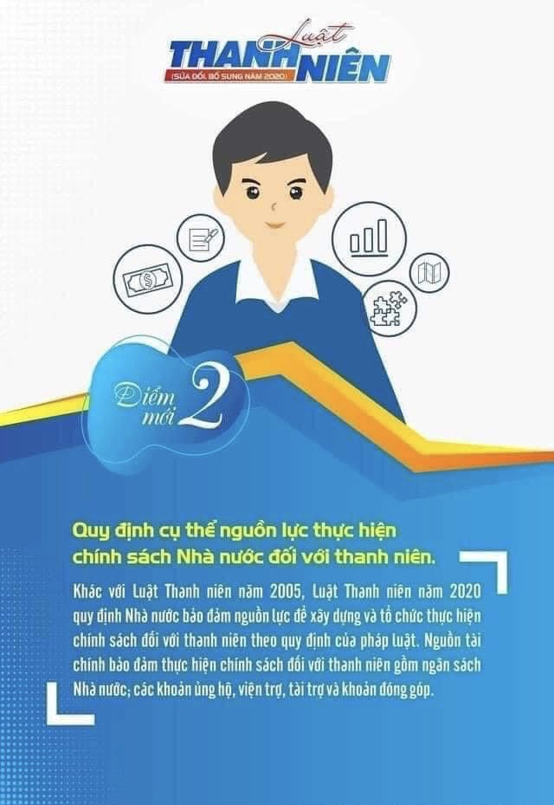

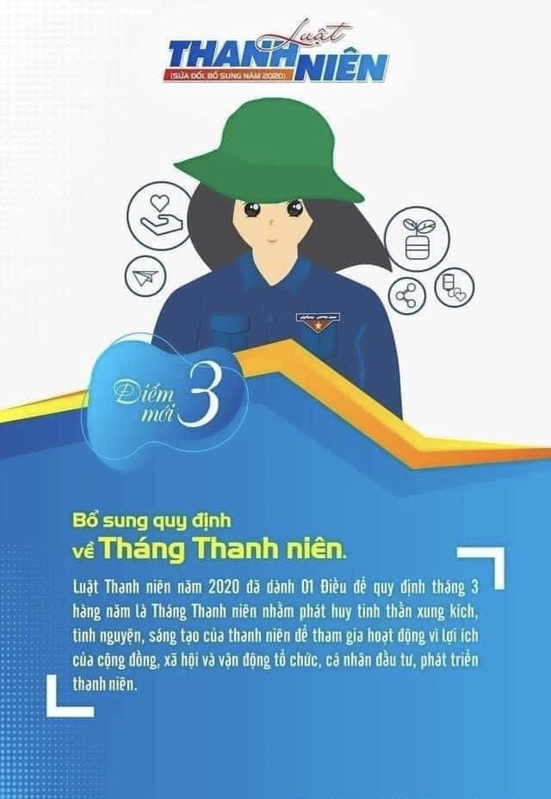

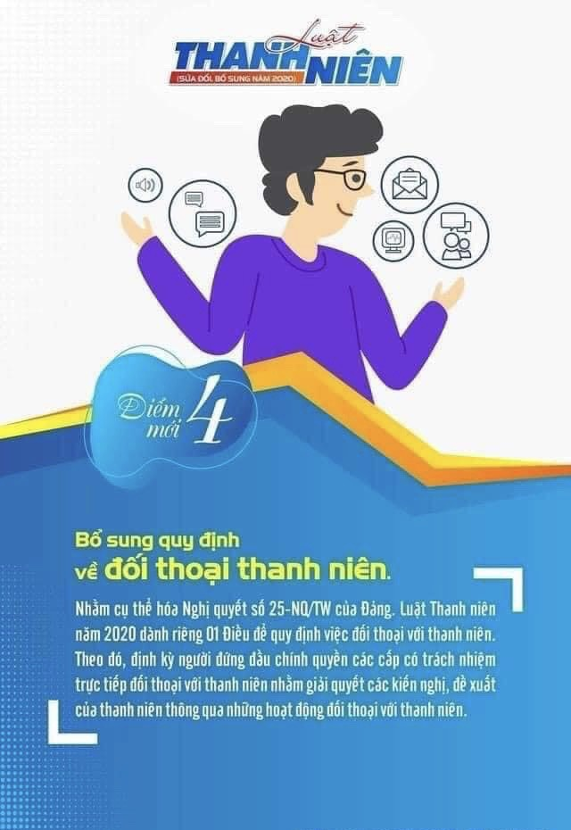

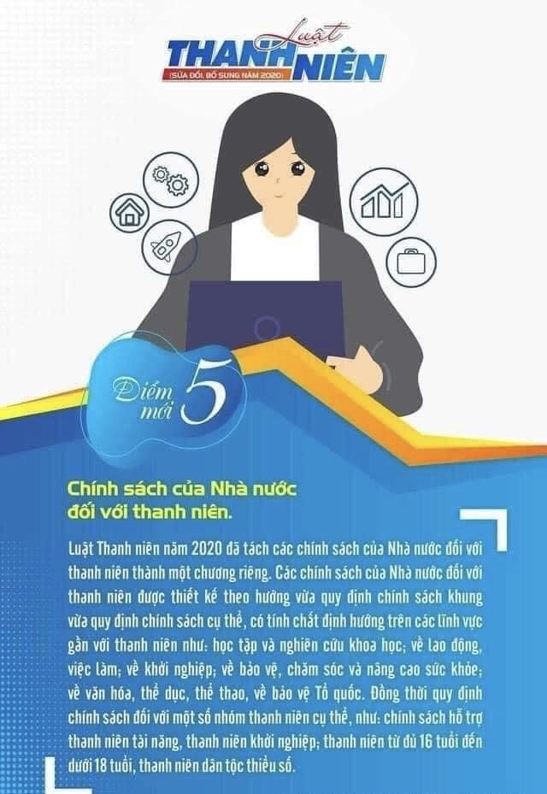

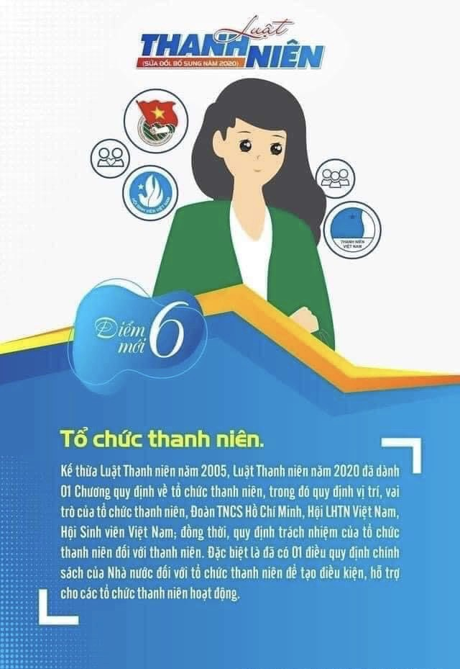

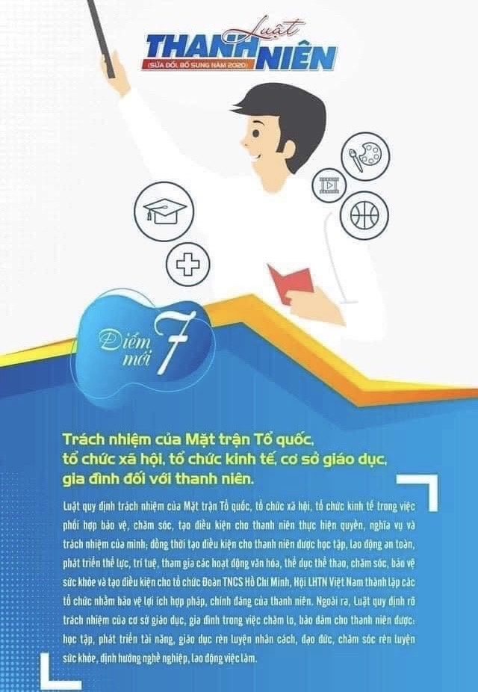

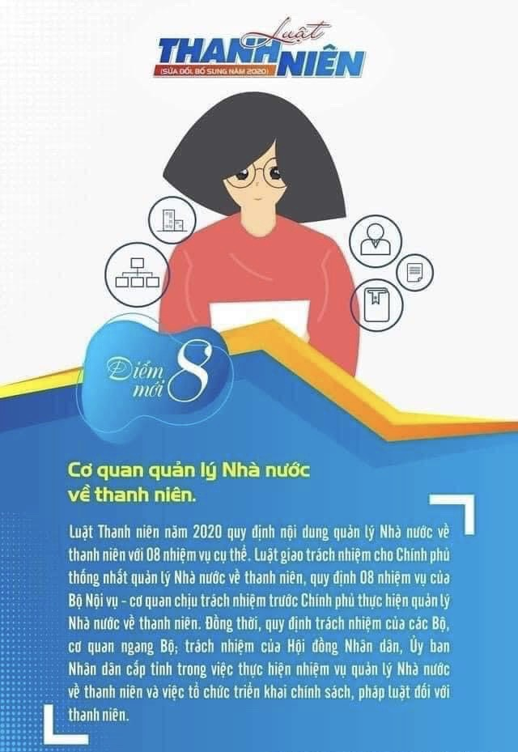

ĐỊNH HƯỚNG NỘI DUNG SINH HOẠT THÁNG 01/2021

1. Tăng cường công tác giáo dục lý tưởng cách mạng, đạo đức lối sống, truyền thống cách mạng và ý nghĩa lịch sử các Ngày lễ kỷ niệm của đất nước, dân tộc, của Đoàn - Hội - Đội.
2. Đẩy mạnh thực hiện cuộc vận động “Mỗi ngày một tin tốt - Mỗi tuần một câu chuyện đẹp”; đấu tranh bảo vệ nền tảng tư tưởng của Đảng, phản bác các quan điểm sai trái của các thế lực thù địch trong tình hình mới.
3. Tiếp tục đẩy mạnh tuyên truyền về kết quả, các mô hình sáng tạo, các gương thanh thiếu nhi, gương cán bộ Đoàn, Hội, Đội xuất sắc trên các lĩnh vực.
4. Tăng cường bồi dưỡng, giới thiệu đoàn viên ưu tú cho Đảng xem xét kết nạp lớp Đảng viên chào mừng Đại hội đại biểu toàn quốc lần thứ XIII của Đảng.
5. Đẩy mạnh tuyên truyền kết quả Đại hội Đảng bộ tỉnh lần thứ XVII, nhiệm kỳ 2020 - 2025; tuyên truyền về các hoạt động trước Đại hội Đảng toàn quốc lần thứ XIII.
6. Tiếp tục tuyên truyền và tổ chức các hoạt động hưởng ứng Chiến dịch tình nguyện mùa Đông - Xuân tình nguyện năm 2021; các hoạt động VHVN, TDTT chào Xuân 2021.

BAN THƯỜNG VỤ TỈNH ĐOÀN

